COLEGIO EMILIA RIQUELME
Guía de actividades en casa.
Grado: TERCERO
AREAS: Lengua castellana, matemáticas, ciencias naturales, sociales y artística.
SEMANA DEL 10 AL 14 DE AGOSTO
Horas |  | Lunes | Martes | Miércoles | Jueves | Viernes
7 a 8 |  |  |  | Matemáticas:  Actividad en casa:  Páginas 92 y 93 |  | Sociales:  Actividad en casa:  Burlas y apodos
8 a 9 |  | Lengua castellana  Clase virtual:  Plan lector | Lengua castellana  Clase virtual:  Lectura oral |  |  | Matemáticas:  Actividad en casa:
DESCANSO (desayuno)

9:30 a 10:30 |  | Matemáticas  Actividad en casa:  Repaso de multiplicación |  |  | Matemáticas  Clase virtual:  Evaluación de multiplicación
10:30 a 11:30 |  |  | Matemáticas  Clase Virtual:  Revisión de paginas  Aclaración de dudas | Lengua castellana  Actividad en casa:  Páginas 52 y 53 | Lengua castellana | Ciencias naturales:  Clase virtual:  Taller de repaso
DESCANSO (media mañana o almuerzo)

12 a 1 | Sociales:  Clase virtual:  Funciones del comité |  | Sociales  Actividad en casa:  Apodos y burlas | Ciencias:  Actividad en casa:  Mezclas homogéneas y heterogéneas | Ciencias:  Clase virtual:  Mezclas homogéneas y heterogéneas  Media mañana |  | Artística  Collage

INDICACIONES GENERALES:

Leer detenidamente.

- Las niñas consignaran sus actividades diariamente en el cuaderno según el horario, como lo hacían en clase. fecha, agenda: tema y actividad.

- Las evidencias (fóticos del cuaderno, del libro, pantallazos o videos cortos) se enviarán por el correo adrianaholguin@campus.com.co o por el WhatsApp interno.

SOLO CUANDO SEA ESTRICTAMENTE NECESARIO.

les recomiendo realizar las actividades día a día para que las niñas no pierdan su rutina de clases y no se les vuelva más pesado hacerlo todo por ejemplo en un solo día, por ello me tome la molestia de enviarles un horario, sin embargo, ustedes tendrán la libertad mientras no sean clases virtuales de organizarlo de acuerdo a las dinámicas de su hogar.

- Las NOTAS dentro de esta guía son indicaciones de la realización de la actividad, esto NO tienen que consignarlas en el cuaderno.

- Tampoco se consignarán en los cuadernos las imágenes de la guía y textos largos (estos serán orientaciones a los temas y explicaciones para facilitar las actividades de quienes no puedan por algún motivo participar de las clases sincrónicas)

- Muchas gracias por su disposición y compromiso, recuerden que cualquier inquietud estaré disponible para ustedes en el HORARIO DE CLASE.
DIOS LOS BENDIGA

ACTIVIDADES

LUNES 10 DE AGOSTO

- 8:00 a 9:00 am LENGUA CASTELLANA:

Agenda
Tema: PLAN LECTOR

Actividad:
- Clase virtual: lectura de nuestro libro: EL MAESTRO CIRUELA
Comenzaremos la clase realizando la lectura del capítulo cuatro del libro: “ Algo sonado”
Responde en tu cuaderno:
- ¿Qué le ocurrió a Cesar en la excursión?
- ¿Qué ocurrió al final?
- Y si en realidad si hubieran salido ratones del cajón ¿qué crees que hubiera sucedido?
- ANTONIMOS
Cambia la “palabra clave” de cada frase por su antónima.
- El maestro Ciruela se sintió orgulloso de su tarea.
- Víctor puso cara de impaciencia.
- Marga puso cara de repugnancia.
- El loro también se encontraba inquieto.
- Teófanes tiró del cajón con suavidad.
- VAMOS A CONTAR HISTORIAS.
Necesitáramos un dado.
Lanza el dado:
- Observa el número que te ha salido ¿A qué personaje pertenece?
1. El maestro ciruela | 2. Mari luz | 3. Cesar
4. Hugo | 5. Lucas | 6. Naty

- Vuelve a lanzar el dado ¿En qué lugar ocurrirá la historia?
1. Playa | 2. Bosque | 3. Colegio
4. Biblioteca | 5. Teatro | 6. Montañas

- Lanza nuevamente, este será el objeto o anima que usaras en tu historia.
1. Baúl | 2. Ratón | 3. Libro mágico
4. Rana | 5. Helicóptero | 6. Tesoro oculto

Ahora sí, escribirás un cuento corto con el protagonista que te ha tocado, teniendo en cuenta que la acción deberá ocurrir en el lugar que te ha salido y con el objeto indicado.

NOTA: Los cuentos los compartiremos el día de mañana en clase sincrónica.

- 10:30 a 11:30 MATEMÁTICAS

Agenda:
Tema: MULTIPLICACIÓN

Actividad:
- Actividad en casa: Repasa multiplicación por dos y tres cifras.

- 12:00 A 1:00 SOCIALES

Agenda:
Tema: COMITÉ DE CONVIVENCIA

Actividad:

- Clase virtual:
FUNCIONES DEL COMITÉ DE MEDIACIÓN ESCOLAR.

- Identificar, documentar, analizar y resolver los conflictos que se presentan entre los miembros de la comunidad educativa.
- Liderar en los establecimientos educativos acciones que fomenten la convivencia, la construcción de ciudadanía, el ejercicio de los derechos humanos, sexuales y reproductivos y la prevención y mitigación de la violencia escolar entre los miembros de la comunidad educativa.
- Promover programas y actividades de convivencia y construcción de ciudadanía.
- Convocar un espacio de conciliación para la resolución de situaciones conflictivas que afectan la convivencia escolar por solicitud de cualquiera los miembros de la comunidad educativa.
- Activar la ruta de atención integral para la convivencia escolar frente a situaciones específicas de conflicto de acoso escolar conductas de riesgo de violencia relaciones sexuales y reproductivos que no pueden ser resueltos por el comité de acuerdo con lo establecido en el manual de convivencia.
- Para el desarrollo de estrategias destinadas a promover y evaluar la convivencia escolar el ejercicio de los Derechos Humanos sexuales y reproductivos.
- hacer seguimiento al cumplimiento de las disposiciones establecidas en el manual de convivencia.

MARTES 11 DE AGOSTO

- 8:00 a 9:00 am LENGUA CASTELLANA:

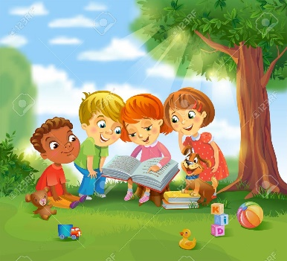
Agenda
Tema: LECTURA ORAL

Actividad:
1. Clase virtual: Este día compartiremos los cuentos realizados el día de ayer en clase sincrónica.

- 10:30 a 11:30 MATEMÁTICAS

Agenda:
Tema: MULTIPLICACIÓN ABREVIADA

Actividad:
1. Clase virtual: revisamos páginas 90 y 91 que han quedado pendientes en nuestra clase sincrónica del día jueves, aclaramos dudas de lo visto hasta ahora.

- 12:00 A 1:00 SOCIALES

Agenda:
Tema: LAS BURLAS Y LOS APODOS

Actividad:
- Actividad en casa:
Consulta, ¿qué es un apodo? ¿Qué es una burla?
¿tienes o te han puesto apodos alguna vez?
¿Alguna vez te han dicho un apodo para hacerte sentir mal?

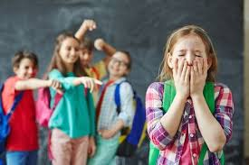

MIERCOLES 12 DE AGOSTO

- 7:00 a 8:00 am MATEMÁTICAS

Agenda:
Tema:

Actividad
- En casa: Desarrolla las paginas 92 y 93 de tu libro de matemáticas; problemas de multiplicación abreviada, te servirán para repasar y realizar la evaluación del día de mañana.

- 10:30 a 11:30 am LENGUA CASTELLANA.

Agenda
Tema: LENGUAJE NO VERBAL

Actividad

- En casa: desarrolla las páginas 52 y 53 de tu libro de lengua castellana

NOTA: Esta actividad estaba programada para el día jueves 6 de agosto, como tuvimos jornada pedagógica será retomada el día de hoy.

- 12:00 a 1:00 CIENCIAS NATURALES

Agenda
Tema: MEZCLAS HOMOGÉNEAS Y HETEROGÉNEAS

Actividad
- En casa: observa el video: https://youtu.be/iHA_TEiG2hk
- Escribe el concepto en tu cuaderno:

HOMOGÉNEAS: No se pueden distinguir sus componentes.

HETEROGÉNEAS: Sus componentes se pueden distinguir a simple vista.

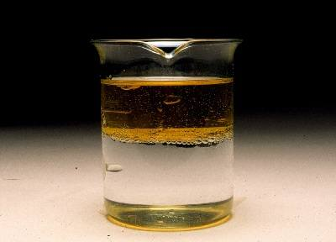

NOTA:

MAÑANA retomaremos la clase del jueves 6 de agosto.
Recuerden que para la clase necesitaras TU MEDIA MAÑANA
1. Un limón partido a la mitad, dos cucharaditas de azúcar, un vaso con agua.
2. Una ensalada de frutas: pueden ser solo dos frutas picadas, si no quieres o no tienes la fruta puede ser cereales en un plato y un vaso de leche.

JUEVES 13 DE AGOSTO

- 9:30 a 10:30 am MATEMÁTICAS

Agenda
Tema: MULTIPLICACION POR DOS Y TRES CIFRAS, MULTIPLICACION ABREVIADA

Actividad
Clase virtual: este día realizaremos evaluación de multiplicación.
En la clase sincrónica de zoom se enviará el enlace de la evaluación y se desarrollará durante a clase

- 10:30 a 11:30 am LENGUA CASTELLANA

Agenda
Tema: TIEMPOS GRAMATICALES

Actividad

- En casa: Escribe en tu cuaderno: dos oraciones en pasado, dos en presente y dos en futuro.
Revisaremos la clase siguiente.

- 12:00 a 1:00 pm CIENCIAS NATURALES

Agenda
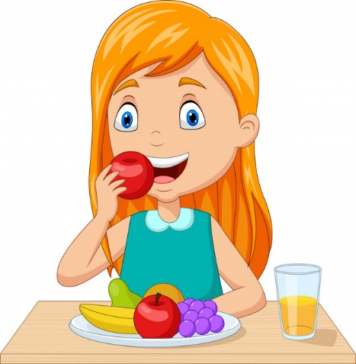
Tema: MEZCLAS HOMOGÉNEAS Y HETEROGÉNEAS

Actividad
- Clase virtual: compartiremos la media mañana, socializaremos Los conceptos consignados el día de ayer en el cuaderno, observaremos que son las mezclas homogéneas y heterogéneas, dibujaremos ejemplos.

NOTA: No olvides los materiales (alimentos) que necesitas para la clase.

VIERNES 14 DE AGOSTO

- 7:00 a 8:00 am SOCIALES

Agenda
Tema: LAS BURLAS Y LOS APODOS

Actividad:
1. En casa: Observa el video: https://youtu.be/QBGToF-Veyc
Responde en tu cuaderno:
- ¿Qué reflexión te ha dejado la historia?
- ¿ Si tu fueras e pajaro grande como te hunieras sentido?
- Te has burlado alguna vez de laguine cercano: familiar, amigo, compañero.
Si tu respuesta ha sido afirmativa, escribe una pequeña nota de DISCULPA para esa persona.

- 8:00 a 9:00 am MATEMÁTICAS

Agenda
Tema: CONGRUENCIA Y SEMEJANZA

Actividad

- En casa: aproximación al tema
OBSERVA EL VIDEO:
Congruencia: https://youtu.be/Y37rNwZ_aGc
Semejanza: https://youtu.be/4MxChkgm370
Congruente y semejante: https://youtu.be/21chtGH06MM

Según la explicación dada en los videos dibuja en tu cuaderno dos objetos de casa congruentes, y dos semejantes.

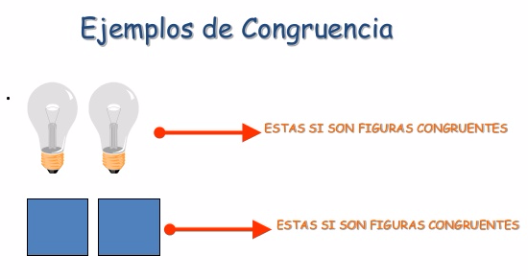

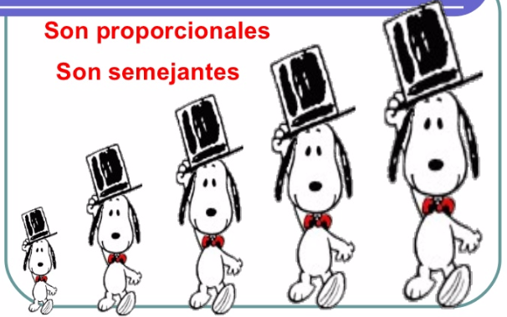

- 10:30 a 11:30 am CIENCIAS NATURALES.

Agenda
Tema: SUSTANCIAS Y MEZCLAS

Actividad
- Clase virtual: Juego y taller de profundización de conceptos y aclaración de dudas.

- 12:00 a 1:00 pm ARTÍSTICA

Agenda
Tema: COLLAGE

Actividad
- Clase virtual: Para nuestra clase de hoy necesitaremos: papel globo del color que quieras, si no tienes papel globo revistas, una hoja de acetato, también te servirá una radiografía vieja que tengan en casa, una vasija plástica, agua y colbón.

PARA TENER EN CUENTA

LAS EVIDENCIAS a enviar son las especificadas a continuación.

EVIDENCIAS DE LA SEMANA:

LUNES:

- Plan lector de lengua castellana: el maestro ciruela, capitulo cuatro.

MARTES:

- Sociales: consultas burlas y apodos

MIERCOLES:

- Matemáticas: páginas 92 y 93 desarrolladas en casa.
- Lengua paginas 52 y 53
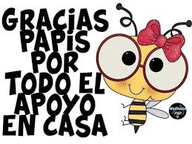
JUEVES:

- Lengua castellana: oraciones

VIERNES:

- Sociales: Apodos y burlas.
- Ciencias: taller de sustancias y mezclas desarrollada en clase sincrónica.
- Matemáticas: dibujos de objetos.

